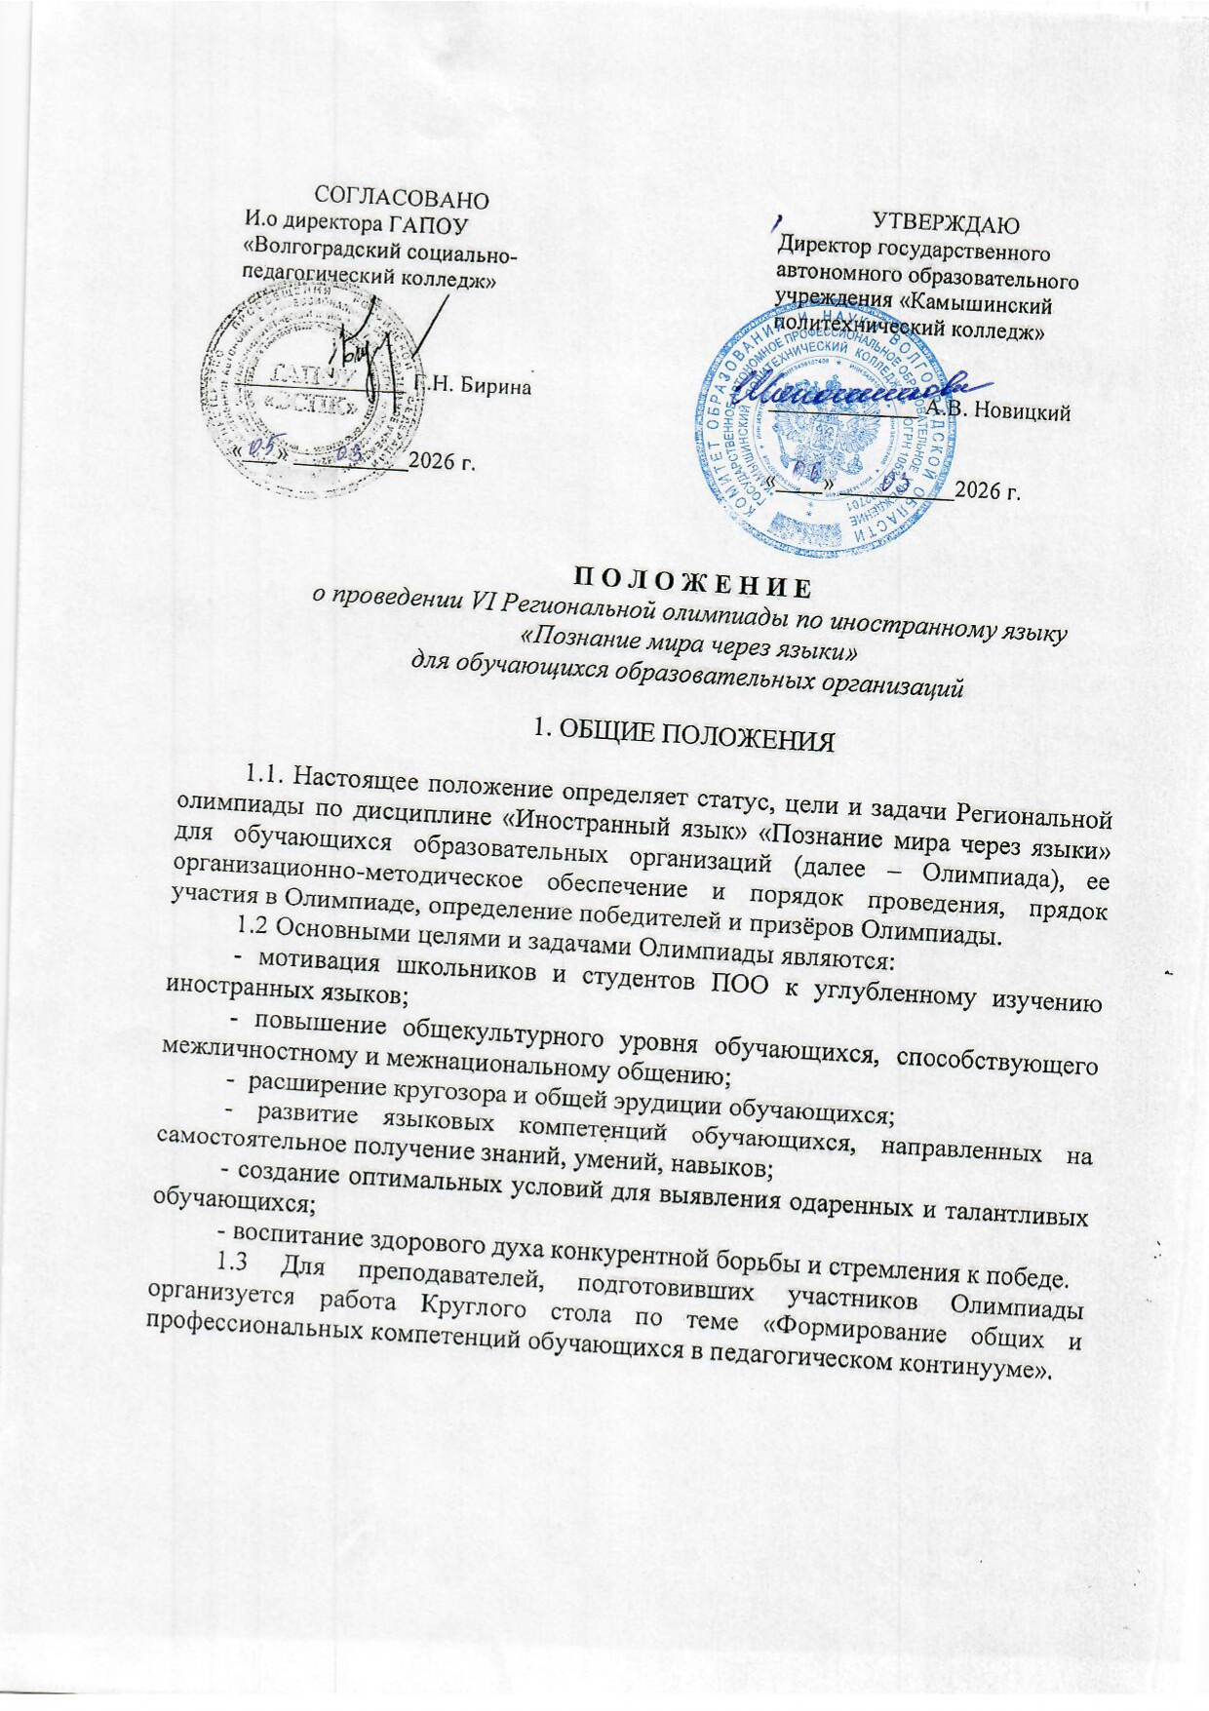

2. ОРГАНИЗАЦИЯ И ПРОВЕДЕНИЕ ОЛИМПИАДЫ

2.1 Организатором Олимпиады является Совет директоров профессиональных образовательных организаций Волгоградской области, Государственное автономное профессиональное образовательное учреждение «Камышинский политехнический колледж» (далее – Колледж).
2.2 Олимпиада имеет статус региональной и проводится на базе Колледжа. Адрес: г. Камышин, ул. Волгоградская, дом 47, корпус А.
2.3 Ответственным за организацию и проведение Олимпиады назначается организационный комитет (далее - Оргкомитет). Оргкомитет в пределах своей компетенции осуществляет информационное обеспечение Олимпиады, рассылку приглашений и приём заявок (Приложение 1).
2.4 Оргкомитет:
- разрабатывает и утверждает план мероприятий по подготовке и проведению Олимпиады;
- формирует состав экспертной комиссии Олимпиады из числа преподавателей иностранного языка образовательных организаций, организует её работу;
- утверждает порядок формирования и тематику заданий для участников Олимпиады;
- готовит задания Олимпиады;
- разрабатывает и утверждает критерии оценивания заданий Олимпиады;
- формирует список участников;
- организует награждение победителей и участников.
2.5. Экспертная комиссия осуществляет следующие функции:
- проверяет выполненные участниками Олимпиады задания согласно установленным критериям;
- подводит итоги выполнения заданий, определяет победителей и призеров Олимпиады;
- оформляет итоговый протокол Олимпиады.
2.6 Содержание заданий сформировано на основе общеобразовательных программ основного общего и среднего (полного) общего образования, федеральных государственных стандартов среднего профессионального образования. Примерные задания Олимпиады приведены в Приложении 2.
2.7 Участие в Олимпиаде бесплатное, форма участия – очная (для иногородних обучающихся возможно дистанционное участие).
2.8 Сроки проведения Олимпиады – 1 апреля 2026 г. с 13⁰⁰ до 15⁰⁰ (очный формат) с 11⁰⁰ до 12³⁰ (дистанционное участие) МСК.
В отведенное время участники Олимпиады самостоятельно выполняют предложенные задания. Использование материалов учебного, справочного характера, Интернет-ресурсов во время выполнения олимпиадных заданий не допускается.
Для участия в Олимпиаде необходимо до 15⁰⁰ МСК 26 марта 2026 г. пройти предварительную регистрацию (подать заявку).
2.9 Место проведения Олимпиады: г. Камышин, ул. Волгоградская, 47, корпус А.
2.10 Начало регистрации участников Олимпиады очного формата в 12⁰⁰– 12⁴⁵. При себе иметь паспорт.
Для иногородних участников, выбравших дистанционный формат участия, варианты заданий на Олимпиаду будут размещены на сайте Колледжа в папке Олимпиада «Познание мира через языки» 2026
https://kamtk.ru/newsite/main/olympiads
Доступ к заданиям будет открыт в день проведения Олимпиады с 11⁰⁰ до 12³⁰ МСК.
3. ОРГАНИЗАЦИЯ КРУГЛОГО СТОЛА

3.1 В период выполнения заданий участниками Олимпиады очного формата для преподавателей будет организована работа Круглого стола по теме «Формирование общих и профессиональных компетенций обучающихся в педагогическом континууме», в рамках которого состоится обмен опытом между педагогами, а также проведены тематические мастер-классы.
3.2 Для участия в работе Круглого стола необходимо пройти предварительную регистрацию (подать заявку) не позднее 26 марта 2026 г., указав тему предполагаемого выступления, мастер-класса.
3.3 Предварительную регистрацию на Круглый стол необходимо пройти до 15⁰⁰ МСК 26 марта 2026 г. по ссылке
https://forms.gle/cKbRX1Pz6aP82d4x7
Контактное лицо: Назарова Оксана Викторовна, председатель ПЦК, тел. 8(905)433-38-26.
3.4 Форма участия в работе Круглого стола – очная или дистанционная. Время выступления 5-7 минут.
3.5 Программа Круглого стола с тематикой докладов (мастер-классов) будет размещена в папке Олимпиада «Познание мира через языки» 2026 не позднее 31 марта 2026 г.
https://kamtk.ru/newsite/main/olympiads
3.6 Начало регистрации участников Круглого стола в 12⁰⁰– 12⁴⁵. При себе иметь паспорт.
3.6 Заседание регионального Круглого стола начнется в 13⁰⁰, одновременно с началом Олимпиады для участников очного формата по адресу: г. Камышин, ул. Волгоградская, 47, корпус А.
3.7 Участники Круглого стола получат сертификат с указанием темы выступления, мастер-класса (при наличии).

4. УЧАСТНИКИ ОЛИМПИАДЫ И ПОРЯДОК ПОДАЧИ ЗАЯВОК

4.1 К участию в Олимпиаде приглашаются обучающиеся 9-11-х классов средних общеобразовательных школ и обучающиеся 1-2-х курсов профессиональных образовательных организаций Волгоградской области, обучающихся по ППССЗ и ППКРС на базе основного общего образования, прошедшие регистрацию
4.2 От одной образовательной организации направляются не более двух участников от одного преподавателя-предметника, таким образом, максимальное количество участников от одной образовательной организации определяется количеством преподавателей иностранных языков в образовательной организации.
4.3 Форма участия очная/ дистанционная.
4.4 Предварительную регистрацию на Олимпиаду необходимо пройти по ссылке
https://forms.gle/uwccyFgABGJSJe8r9
Контактное лицо: Назарова Оксана Викторовна, председатель ПЦК, тел. 8(905)433-38-26.
4.6 Срок предоставления заявок
Пройти электронную регистрацию для участия в Олимпиаде необходимо до 15⁰⁰ МСК 26 марта 2026 г.
4.7 Для иногородних участников, выбравших дистанционный формат участия, варианты заданий на Олимпиаду будут размещены на сайте Колледжа в папке Олимпиада «Познание мира через языки» 2026
https://kamtk.ru/newsite/main/olympiads
в день проведения Олимпиады до 11⁰⁰, заполнение будет доступно с 11⁰⁰ в течение 90 минут, в 12³⁰ приём ответов будет закрыт.
4.8 Начало регистрации участников Олимпиады очного формата: 12⁰⁰– 12⁴⁵ 1 апреля 2026 г. При себе иметь паспорт.
4.9 Олимпиада для участников очного формата начнется в 13⁰⁰ 1 апреля 2026 г., одновременно с заседанием регионального Круглого стола по адресу: г. Камышин, ул. Волгоградская, 47 – корпус А.

5. ФИНАНСИРОВАНИЕ ОЛИМПИАДЫ

5.1 Участие в Олимпиаде бесплатное.

6. ПОДВЕДЕНИЕ ИТОГОВ И НАГРАЖДЕНИЕ

6.1 Экспертная комиссия проверяет и оценивает выполненные задания Олимпиады, определяет кандидатуры победителей (1 место), призеров (2, 3 места), утверждает итоговый протокол и размещает его на сайте Колледжа в течение семи рабочих дней после проведения мероприятия.
6.2 Дипломы победителей и призеров, а также сертификаты участников в электронном виде будут представлены в электронном виде, ссылка на наградные документы будет размещена на сайте колледжа в течение двух рабочих недель после подведения итогов Олимпиады.
6.3 Итоговый протокол Олимпиады и ссылка на наградные материалы будут размещены на сайте Колледжа в папке Олимпиада «Познание мира через языки» 2026
https://kamtk.ru/newsite/main/olympiads
6.4 Замечания, вопросы, претензии по работе в целом принимаются Оргкомитетом в день проведения Олимпиады.
6.5 Подведение итогов Олимпиады для очного и дистанционного формата будет осуществляться отдельно.

Разработчики:

Председатель ПЦК О.В. Назарова

Организатор: Государственное автономное профессиональное образовательное учреждение «Камышинский политехнический колледж». 403889, Волгоградская область, Камышинский район, г. Камышин, ул. Волгоградская, 47. Телефон: +7 (84457) 4-25-22, www.kamtk.ru/

Приложение 1
Положения VI Региональной олимпиады
по иностранному языку
«Познание мира через языки»
для обучающихся образовательных организаций

Состав организационного комитета

Новицкий А.В. – директор ГАПОУ «Камышинский политехнический колледж», председатель оргкомитета;
Кострюкова А.Ю. – заведующий методическим отделом ГАПОУ «Камышинский политехнический колледж», член организационного комитета;
Осипенко О.И. – старший методист ГАПОУ «Камышинский политехнический колледж», член оргкомитета;
Назарова О.В. – председатель предметной цикловой комиссии социально-экономических и естественнонаучных дисциплин ГАПОУ «Камышинский политехнический колледж», член оргкомитета;
Кветень Ю.А. – преподаватель ГАПОУ «Камышинский политехнический колледж», высшей квалификационной категории, член оргкомитета;
Никифорова Я.Ю. – преподаватель ГАПОУ «Камышинский политехнический колледж», первой квалификационной категории, член оргкомитета;
Кудрявцева Н.Г. – преподаватель ГАПОУ «Камышинский политехнический колледж», высшей квалификационной категории, член оргкомитета.

Состав экспертной группы

Назарова О.В. - председатель ПЦК социально-экономических и естественнонаучных дисциплин и специальности 38.02.05 Товароведение и экспертиза качества потребительских товаров ГАПОУ «Камышинский политехнический колледж», председатель экспертной группы;
Кветень Ю.А. - преподаватель ГАПОУ «Камышинский политехнический колледж», высшей квалификационной категории, член экспертной группы;
Никифорова Я.Ю. - преподаватель ГАПОУ «Камышинский политехнический колледж», первой квалификационной категории, член экспертной группы;
Кудрявцева Н.Г. - преподаватель ГАПОУ «Камышинский политехнический колледж», высшей квалификационной категории, член экспертной группы.

Контактные данные оргкомитета Олимпиады:
Назарова Оксана Викторовна, председатель ПЦК, (организационные вопросы), тел. 8(905)433-38-26
Кудрявцева Нурслу Губаевна (консультирование по английскому языку), тел. 8 960 880-77-53
Кветень Юлия Александровна (консультирование по английскому языку), тел. 8 996-509-18-31
Никифорова Яна Юрьевна (консультирование по немецкому языку), тел. 8 927 504-72-80

Приложение 2
Положения VI Региональной олимпиады
по иностранному языку
«Познание мира через языки»
для обучающихся образовательных организаций

ПРИМЕРНЫЕ ЗАДАНИЯ ОЛИМПИАДЫ

Английский язык
COOKING TRADITIONS
ВАРИАНТ 1
1. Match the name of the dishes with their descriptions.
1. A sweet, spiced pastry filled with a mixture of dried fruits and sometimes soaked in brandy or rum. It is traditionally associated with Christmas and has a characteristic star-like shape when sliced. | a) Scotch Broth

2. Match two parts of the sentences.
1. To be as cool as | a) no bread

3. Read the text below. Convert the words printed in capital letters marked with numbers 1–9 so that they correspond grammatically to the content of the text. Fill in the gaps with the received words.
The story of chocolate begins in ancient Mesoamerica. The first people to use cocoa beans ____ the Olmecs, who lived in what is now Mexico. | TO BE

4.Arrange the cooking recipe in the correct order.
1. a) Place the scones on a floured baking tray, brush the tops with beaten egg or milk, and bake for 10–12 minutes until golden brown.
2. b) Roll out the dough on a floured surface to about 2cm thick, then cut out rounds using a pastry cutter.

5. Look at the suggested ways food can be cooked. Find the odd word in each example.
1. BERRIES: fresh, macerated, pureed, stewed, pan-seared, frozen, coulis.

6. Fill in: whisk, knead, stir, sprinkle, drain, season, carve.
1……… dough, clay

7. Find the right answers for each humor dialogue “Kitchen chaos”
1. Waiter, there's a hair in my soup! | a) Because you said we need to keep the mice out of the kitchen!

8. Choose the correct item.
1. I need pick up/cut down on some milk on my way home. The fridge is empty.

9. Fill in the missing word. There are three words you do not need to use.
•Seasonal •hearty •mild •bite
1. The children refused to eat the broccoli because they said it tasted too _____.

10. Which ingredient is unnecessary in this recipe?
If you've ever eaten traditional Italian pizza Margherita, you'll know how simple and delicious it is. You can use this recipe to make authentic pizza from Naples. It's easy to prepare and tastes like it came straight from a wood-fired oven.
INGREDIENTS:
500 g. strong white bread flour
325 ml. warm water
10 g. salt

11. Arrange the sentences of the dialogue in the correct order.
IN THE CANTEEN
a) A lot of things. We can have fresh fruit salad, chocolate pudding, or vanilla ice cream with berries.
b) All right. What's on the menu today? ....

12. Read the text below. Convert the words printed in capital letters marked with numbers 1–9 so that they correspond grammatically to the content of the text. Fill in the gaps with the received words.
It is quite __________ from the typical lunch in the UK, where many children bring a packed lunch from home or eat in the school canteen. | DIFFER

13. Match the photos of popular dishes in different countries with the names.
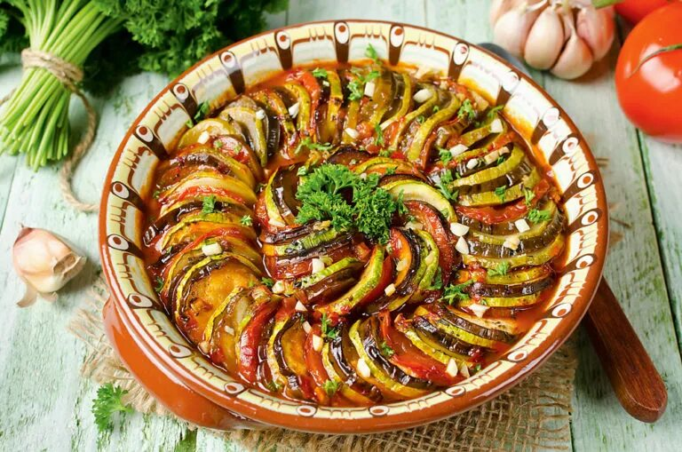 | Tiramisu  Italy

За каждый правильный ответ участник получает 1 балл.
Максимальное количество баллов 94.

Немецкий язык
KULINARISCHE TRADITIONEN

ВАРИАНТ 1
1.Ordnen Sie den Namen des Gerichtes seiner Beschreibung zu.
1. Eine Spezialität aus München. Man isst mit einer Brezel und süssem Senf. Traditionell isst man sie nur vormittags bis 12 Uhr. | a)Das Käsefondue

2. Verbinden Sie Fragmente von Sprichwörtern.
1. Der Satte weiss nicht, | a) der beste Koch.

3. Füllen Sie die Lücken mit Wörtern aus, damit sie grammatikalisch dem Inhalt des Textes entsprechen.
Ob der Amerikaner Kellog die Corn-flakes,wie behauptet wird, tatsächlich erfunden hat, ist unbekannt. Jedenfalls 1______er sie 1906 in den USA erstmals industriell her. | stellen

4. Ordnen Sie das Kochrezept in den richtigen Reienfolge an.
- a) Teig in die Form geben und 40 Min. backen.
- b) Alle Zutaten zu den Eiern geben und zu einem Rührteig verarbeiten.

5. Welches Wort fällt aus der logischen Reihe heraus?
die Semmel, die Brezel, das Salz, das Gebäck, der Rosinenkuchen.

6. Setzen Sie die passenden Wörter in die Sätze ein.
Mein Lieblingsessen sind Spaghetti. Ich kann sie schon selbst________. | backen, schmieren….

7. Finden Sie das Äquivalent.
1. Die beleidigte Leberwurst spielen | a) Не замечать очевидного

8. Wählen Sie die richtige Antwort.
1. Ein Vertreter welcher kaukasichen Kuche ist Khinkali?
a) Aserbaidschan
b) Georgien
c) Armenien

9. Bilden Sie zusammengesetzte Substantive.
die Pell | kraut

10. Ordnen Sie das Bild eines beliebten Gerichtes einem Foto zu.
Italienisches
Tiramisu

За каждый правильный ответ участник получает 1 балл
Максимальное количество баллов 97

Приложение 3
Положения VI Региональной олимпиады
по иностранному языку
«Познание мира через языки»
для обучающихся образовательных организаций

СОГЛАСИЕ
на обработку персональных данных
Я, _____________________________________________________________,
(ФИО)
в соответствии с Федеральным законом от 27.07.2006 № 152-ФЗ «О персональных данных» даю свое согласие государственному автономному профессиональному образовательному учреждению «Камышинский политехнический колледж» на обработку персональных данных, в том числе с применением автоматизированных средств обработки в целях сбора следующих персональных данных: Фамилия, Имя, Отчество, телефон, образовательная организация, специальность, курс обучения или организация и занимаемая должность и др.).
Даю согласие на совершение следующих операций с персональными данными: сбор, систематизацию, накопление, хранение, уточнение (обновление, изменение), использование, обезличивание, блокирование, уничтожение, а также передачу вышеуказанной информации третьим лицам в случаях, установленных нормативными документами вышестоящих органов и законодательством.
Даю согласие на использование смешанного способа обработки моих персональных данных (автоматизированная и неавтоматизированная обработка).
Настоящее согласие действует в рамках проведения VI Региональной олимпиады по иностранному языку «Познание мира через языки» для обучающихся образовательных организаций
Я проинформирован (а) о том, что имею право на получение информации, касающейся обработки моих персональных данных, а также что настоящее согласие может быть отозвано мной в любое время в письменной форме.

«__» _________ 2026 г. ___________ _____________
(Подпись) (ФИО)

Чтобы подписать согласие на обработку данных, необходимо поставить флажок «Согласен» в Гугл-форме заявки 